WOHNEN IN LUXEMBURG: „SONNEN -UND SCHATTENSEITEN“

Seit meiner Geburt lebe ich in Wasserbillig. Ein ruhiges Dorf, ein Ort an dem jeder mit seinem Vornamen bekannt ist. Meine Großeltern sind schon hier aufgewachsen und werden vermutlich auch nicht mehr weiter ziehen.
Das eintönige und stille Leben ist beruhigend und man verspürt keinerlei Hektik. Jetzt grade sitze ich auf unserem Balkon und sehe mir die Häuser, die ich von hier oben aus erkennen kann, an. Ich fühle mich zu Hause und habe keinen Bedarf an einem anderen Ort zu sein. Mein ganzes Leben hat sich in Wasserbillig abgespielt, viele Leute sind gegangen, gekommen, doch meine Familie ist immer noch die Gleiche, an dem gleichen Ort, wie vor 90 Jahren. Unser Haus steht an der Grenze zu Deutschland, jeden morgen sehe ich schwarz-weiße Nummernschilder der deutschen Einwanderer. Außerdem ist Wasserbillig der tiefste Punkt des Landes, es ist also meistens ein wenig wärmer hier als im Rest des Landes. Die Häuser in meiner Umgebung sind alt, oft renoviert, aber die alten Mauern bleiben erhalten.
Im Sommer liege ich oft am Wasser. Von meinem Haus aus sind das knappe hundert Meter. Mein liebster Ort wird hier die „Spatz“ genannt und beschreibt die Zusammenführung von zwei Flüssen, der Sauer und Mosel. An dem Ort fühle ich mich sicher und kann abschalten, auch wenn es nur für wenige Minuten ist. Früher habe ich dort schon mit Klassenkameraden gespielt, habe Schwane und Enten gefüttert und mir die Knie aufgeschürft beim Klettern. An der Sauer entlang, führt einer kleiner Fahrradweg bis nach Echternach und noch weiter. Dieser Ort wirkt wie ein abgeschnittenes Paradies. Alte, hochragende Bäumen lassen dort ihre Früchte sprießen und im Herbst schmeißen sie ihre Blätter ab. Im Sommer tropft mir dort immer die Nase wegen den Pollen, die in der Luft herum schweben. An manchen Tagen lasse ich die Füße ins Wasser baumeln und schaue kleinen Fischen zu, wie sie vor den Enten flüchten, die ihre Köpfe unter Wasser stecken.

Doch diese Harmonie ist nicht immer vorhanden. Ein paar Straßen von uns entfernt gab es ein kleines Café, das immer bis tief in die Nacht geöffnet war, das weiß ich weil ich oft keine Ruhe wegen des Lärms gefunden habe. Nach einer Zeit wurde es ruhig in dem Viertel. Man munkelte, es sollen sich Drogenhändler dort eingebuchtet haben. Die Menschen fühlten sich unsicher, haben die Straße gemieden und ständig getuschelt. Eines Abends saß ich mit meiner Familie am Esstisch und plötzlich hörten wir Schüsse. Der erste Gedanke war ein Feuerwerk, was aber ziemlich unlogisch erschien in der Sommerzeit. Dann dachten wir an das Café, liefen auf den Balkon und versuchten irgendwelche Hinweise zu erspähen. Wie sich später herausstellte, wurde dort eine Razzia durchgeführt und es habe eine Schießerei gegeben, bei der eine Person verwundet wurde.

Nach diesem Vorfall fühlte ich mich nicht mehr sicher in unserer Gegend. Jedes Mal, wenn ich an dem Ort vorbei ging und mir Menschen entgegen kamen, habe ich die Straßenseite gewechselt. Immer noch denke ich darüber nach, wie sehr es mich schockiert hat, dass solche Dinge auch in einem so unschuldigen Dorf passieren können.

Nichtsdestotrotz bin ich glücklich hier zu leben. Trotz der Ruhe ist das Dorf sehr dynamisch. Sehr viele Tankstellen ziehen sich durch das letzte Ende von Wasserbillig und gehen rüber in die nächste Ortschaft. Außerdem haben wir mehrere Bäckereien und einen Eisladen, sowie ein Fastfood-Restaurant namens Burger King. Ein kleiner Laden verfügt über alles was man zum Leben braucht.
Die Leute sind stets freundlich und waren ebenfalls schockiert über die Drogenhändler in dem Café. Dieser Teil des Dorfes ist für mich von einem „Locus amoenus“ zu einem „ Locus terribilis“ geworden. Ich fühle mich nicht mehr sicher dort und werde unruhig, ein Gefühl, das ich sonst nur selten in unserem Örtchen verspüre.

Mein liebster Ort ist aber immer noch mein Zuhause. Wir haben ein kleines Häuschen, aufgeteilt in zwei Wohnungen. Die eine größer, als die andere. Im unteren Stockwerk leben meine Großeltern, sie haben sich sehr oft um mich gekümmert, mit mir gespielt und für mich gekocht, als meine Eltern arbeiten waren. Sie strahlen Ruhe aus und erzählen mir immer was sie hier in Wasserbillig erlebt haben. Die oberen zwei Stockwerke gehören dann meiner Familie, also meinen Eltern, meiner kleinen Schwester und mir. Da wir keinen großen Garten haben, haben wir unsere beiden Balkons mit Blumenkasten und Lichterketten geschmückt. Im Sommer verbringen wir dort viel Zeit, spielen Karten, trinken Limonade.
Bei uns ist alles sehr lichtdurchflutend. Jeder Raum ist sehr hell. Mein Zimmer hat ein großes Fenster in Richtung Garten. Ich höre Vögel singen, Kinder spielen und manchmal erwische ich mich beim Zusehen, was unsere Nachbarn so machen.
In meinem Zimmer fühle ich mich beschützt. Es schenkt mir Geborgenheit und ich kann mich auf mich konzentrieren. Außerdem stellt es eine tägliche Aufgabe für mich dar. Ich muss meinen Raum sauber halten, meine Pflanzen gießen, meine Dokumente ordnen und Unordnung vermeiden. Wenn ich von Langweile geplagt werde, kümmere ich mich um mein Schlafzimmer. Ich fühle mich verantwortlich dafür und erwachsen. Ich merke so, dass ich Verantwortung für ein Teil des Hauses übernehmen kann. Dazu kommt, dass unser Haus ziemlich belebt ist. Zwei Katzen und ein Schäferhund beschäftigen uns ständig. Wir putzen ihnen hinterher, füttern sie ständig und verfluchen sie, wenn sie Unruhe stiften. Doch die Ruhe im Sturm in unserem Haus lässt mir die Möglichkeit mich wohl zu fühlen. Es ist eine Gewohnheit, die mich immer wieder fasziniert, weil sie nicht langweilig wird. Ich kann meinen Großeltern ständig zuhören, wie sie stundenlang die gleichen Geschichten erzählen, ohne davon gestört zu sein.
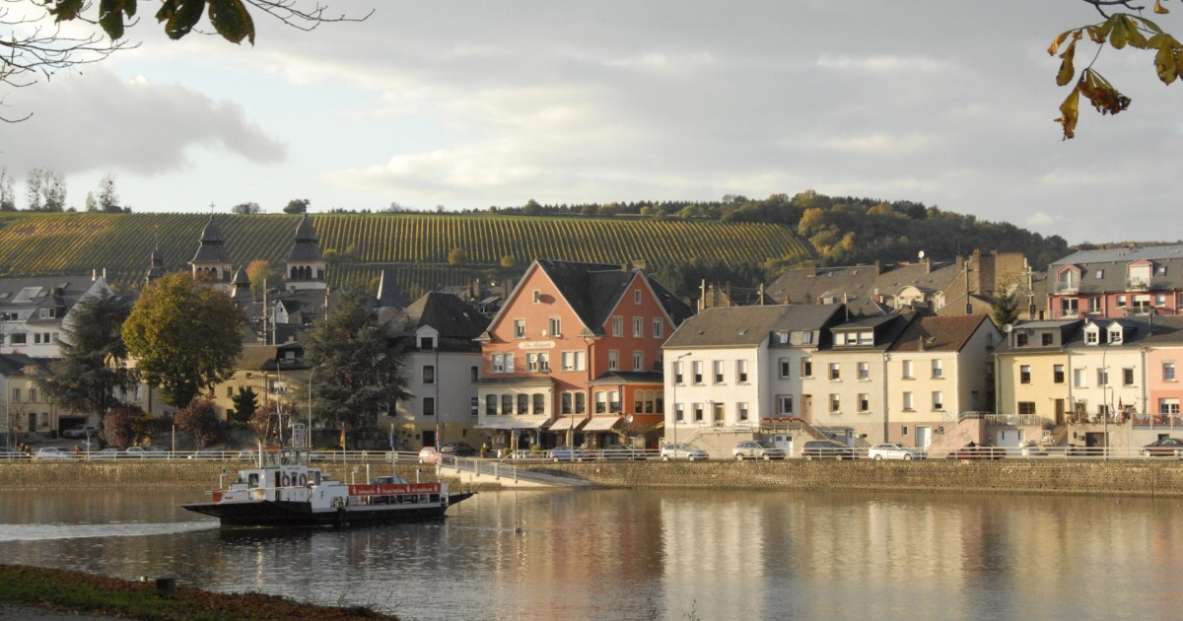
Deshalb wird mein Haus für immer mein „Locus amoenus“ bleiben.

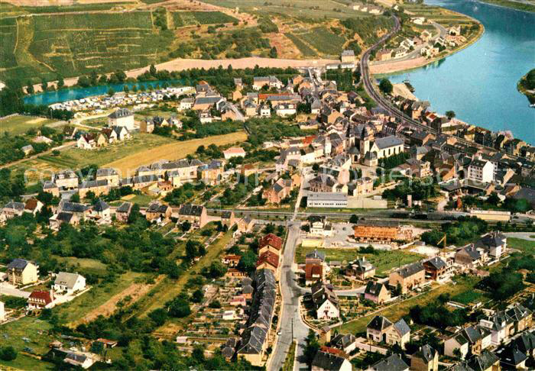
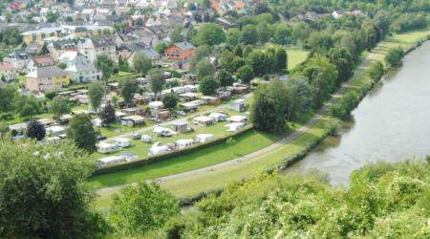

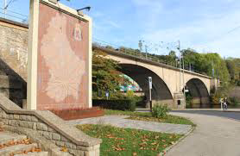
Quelle: Google Bilder von Wasserbillig

Ragot Aurélie
2A

